
전국 주요도심에서 2차 총파업 결의대회
“폭력과 구속으로 일관하는 정부는 반성하고 민주노총 요구를 수용하라!”
당당한 노동조합
발행,편집인:KT노동조합 TEL:031-727-4820~4855 FAX:02-750-5404 www.kttu.or.kr
개혁과 희망 그리고 안정
제 201 호
2003년 11월 13일
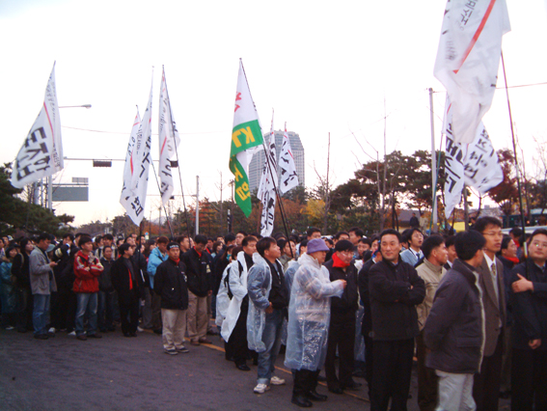

▲참가자들은 여의도 국회앞에서 총파업 결의대회를 마치고 근로복지공단까지 행진을 하고 있다.

민주노총 12일 2차 총파업을 벌이고 전국 18개 주요도심에서 △노동탄압 중단 △손배가압류 철회 △비정규 차별철폐 등을 요구하며 ‘총파업 결의대회’를 진행했다.
서울대회는 1만여명이 참가한 가운데 여의도 국회앞에서 열렸으며 노동조합 중앙상집간부와 수도권지방본부 조합간부 30여명도 참가했다.
단병호 위원장은 대회사를 통해 "이 자리는 노무현 정권에게 노동자들의 요구를 수용할 것을 촉구하고, 올바른 노동정책을 펼칠 것을 요구하는 자리"라며 "국내노동자는 물론, 이주노동자까지 줄줄이 목숨을 끊으며 죽음으로 항거하고 있는데도 정부는 고작 폭력과 구속으로 일관하고 있다"고 비난한 뒤 "정부는 겸허히 반성하고 즉각 민주노총의 요구를 수용하라"고 촉구했다.
연대사에 나선 전농 정현찬 의장은 "민중의 정당한 요구, 목숨을 건 투쟁에 몽둥이로 화답한 정권에 맞서 노동자·농민이 함께 싸워 나가자"고 호소했다. 이어 공공연맹 이승원 위원장과 금속산업연맹 백순환 위원장이 연사로 무대에 올라 경찰의 폭력진압과 민주노총 탄압에 항의했다.
집회를 마친 참가자들은 영등포 근로복지공단 앞까지 행진을 벌였으며, 오후 5시15분께부터 정리집회를 진행했다. 참가자들은 손에 촛불을 하나씩 들고 열사들을 추모하며, 노동자를 죽음으로 내몬 노동현실을 반드시 바꿔낼 것을 다짐했다. 정리집회를 마친 뒤 참가자들은 근로복지공단비정규노조 이용석 열사의 시신이 안치된 서울 양평동 중앙장례식장으로 이동했다.
한편 이날 청주(1,500명) 대전(1,200명) 천안(2,000명) 전주(1,000명) 순천(400명) 포항(500명) 울산(800명) 부산(2,000명) 창원(2,000명) 진주(300명) 거제(200명) 원주(300명), 광주(700), 대구(1800), 제주(300), 양산 등지에서도 총파업집회를 열고 거리행진을 벌였다.

